**सदिश (Vector):-**

परिमाण (Magnitude) & दिशा (Direction)

उदाहरण :- विस्थापन, वेग

**अदिश :-** परिमाण (Magnitude)

उदाहरण :- दूरी, चाल, कार्य

**स्थिति सदिश (Position Vector)**

• P (α,β,γ) का स्थिति सदिश =  = 

-अक्ष के अनुदिश एकांक सदिश

-अक्ष के अनुदिश इकाई सदिश

-अक्ष की दिशा में एक मात्रक सदिश

• A (2,–1,3) का स्थिति सदिश = = 

**•** 

**अदिश घटक (Scaler Components)**

a1, a2, a3

सदिश घटक = 

(Vector Componants)

दिक्अनुपात (Direction ratios)

= a1, a2, a3

दिक् कोज्याएँ (Direction cosines)



• = 

• अदिश घटक (Scalar components) = 3, –2, 3

• सदिश घटक (Vector components) = 

• **Unit Vector (एकांक सदिश / एक मात्रक सदिश / इकाई सदिश)**

हो, तो , एकांक सदिश होगा।

= 

= 



• **त्रिभुज नियम (triangle law)**

**1.**

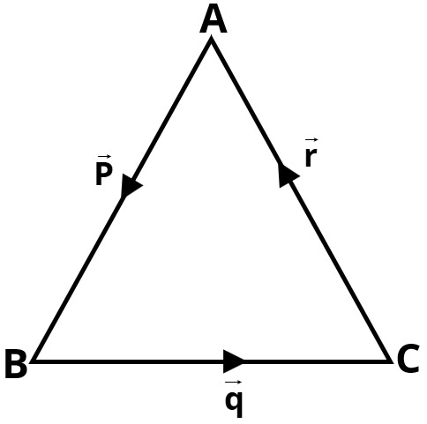



**2.**

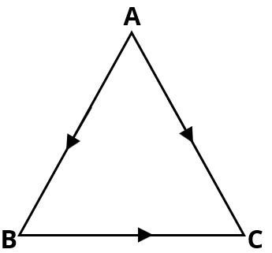







**3.** समान्तर चतुर्भुज (ll gram)

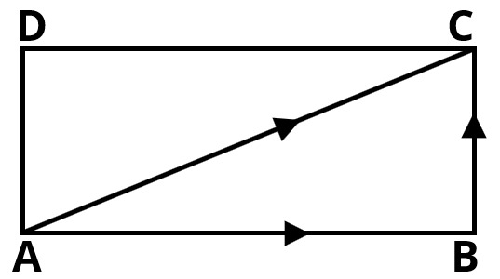



**4.**

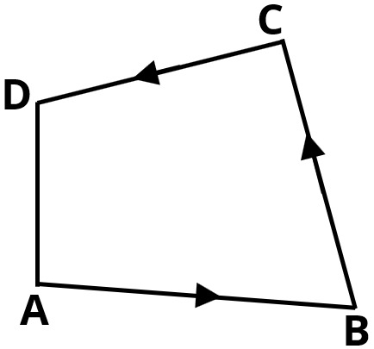 

•

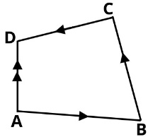



**5.**

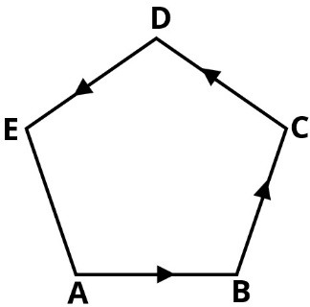



**6.**

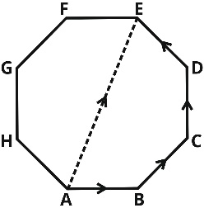

?

(1) 

(2) 

(3) 

(4) 

(5) 

(6) 

• **दो सदिशों का गुणनफल (Product of two Vectors)**

अदिश गुणनफल (Scalar product) (dot product)

=

सदिश गुणनफल (Scalar product) (cross product)

= 

**A.**  **दो सदिशों का अदिश गुणनफल (Scalar product)**

• 

• cosθ = 

• , तो 

• 

• 

• 

• 

• का पर प्रक्षेप (Projection of  on ) = 

= 

•  का पर प्रक्षेप = = 

• यदि  = ,  =  हो, तो

.  ज्ञात कीजिए-



**B. दो सदिशों का सदिश गुणनफल (Vector Product)**

• 

 = व के अभिलम्ब एकांक सदिश

• 

• sinθ = 

• दो सदिश ⎢⎢होगे, यदि हो।

• 



समान्तर होंगे, यदि



• 

• 

• 

•

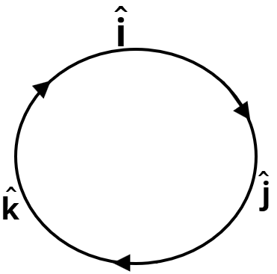s

• 

• 



• **सह-प्रारंभिक सदिश (Co initial Vectors)**

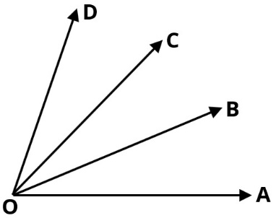

 → (Coinitial Vector)

• यदि Δ की भुजाएँ हो, तो Δ का क्षेत्रफल = 

• यदि  समान्तर चतुर्भुज की आसन्न भुजाएँ हो, तो समान्तर चतुर्भुज का क्षेत्रफल = 

• यदि  समान्तर चतुर्भुज के विकर्ण हो, तो समान्तर चतुर्भुज का क्षेत्रफल = 

• ज्ञात करना

यदि ,  हो, तो

= 

= (a2b3–a3b2)–(a1b3–a3b1) + (a1b2–a2b1)

• **कार्य (Work) = W = **

= बल, = दिशा (displacement)

1. Given

2. Given 

3. F नहीं होगा, किंतु उसकी दिशा एवम् परिमाण दिया होगा।

= परिमाण x दी दिशा में एकांक सदिश

विस्थापन

1. A से B तक विस्थापन =

2. O से P तक विस्थापन = 

• **आघूर्ण / बल आघूर्ण** 

• कण A पर है। B के सापेक्ष बल का आघूर्ण 

• कण O पर है। P के पारित बल का आघूर्ण 

• **तीन सदिशों का गुणनफल (Product of three Vectors)**

**A** अदिश त्रिक गुणनफल (Scalar tripple product)

* dot-cross product 

**B** सदिश त्रिक गुणनफल (Vector tripple product)

* cross-cross product 

• **अदिश त्रिक गुणनफल (Scaler tripple product / dot-cross product)**

, तीन सदिशों का अदिश त्रिक गुणनफल कहलाता है।

• = 

• = = 0

• = –

• = =

• = = 

• , 



∴ = = 

• 3 सदिश समतलीय होंगे यदि = 0 हो ।

• यदि आसन्न कोरें हो, तो घनाभ/घन/समांतर षटफलकी का आयतन =  है।

• यदि  कोरें हो, तो चतुष्फलक का आयतन =  है।

**• सदिश त्रिक गुणनफल**

(a)= 2 

(b)= 0

**•** **सदिश त्रिक गुणनफल**

(a)  = 

(b) =–

(c) ≠ 

